#### 

北碚发改〔2023〕1号

重庆市北碚区发展和改革委员会

关于转发《重庆市发展和改革委员会关于印发<重庆市实行政府定价和政府指导价景区目录清单>的通知》的通知

区文旅委：

现将《重庆市发展和改革委员会关于印发<重庆市实行政府定价和政府指导价景区目录清单>的通知》（渝发改收费〔2022〕1501号）转发给你们，请遵照执行。

附件：重庆市发展和改革委员会关于印发《重庆市实行政府定价和政府指导价景区目录清单》的通知（渝发改收费〔2022〕1501号）

重庆市北碚区发展和改革委员会

2023年1月4日

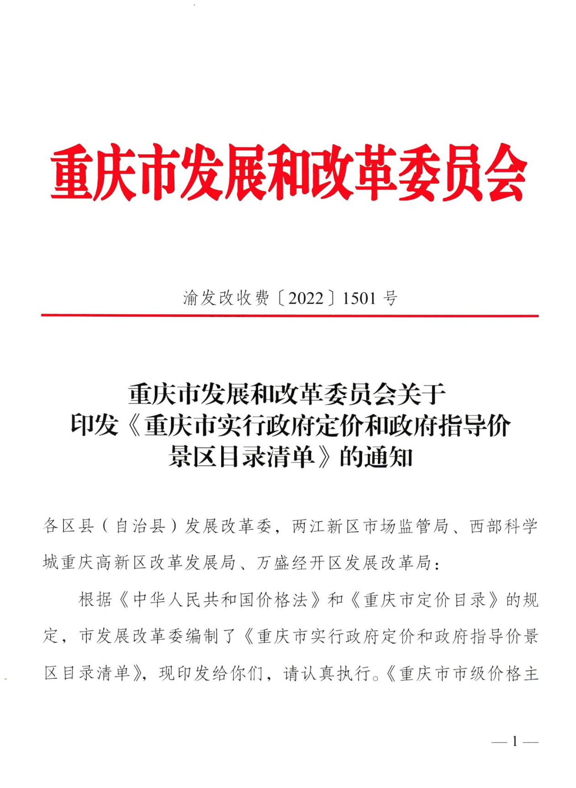

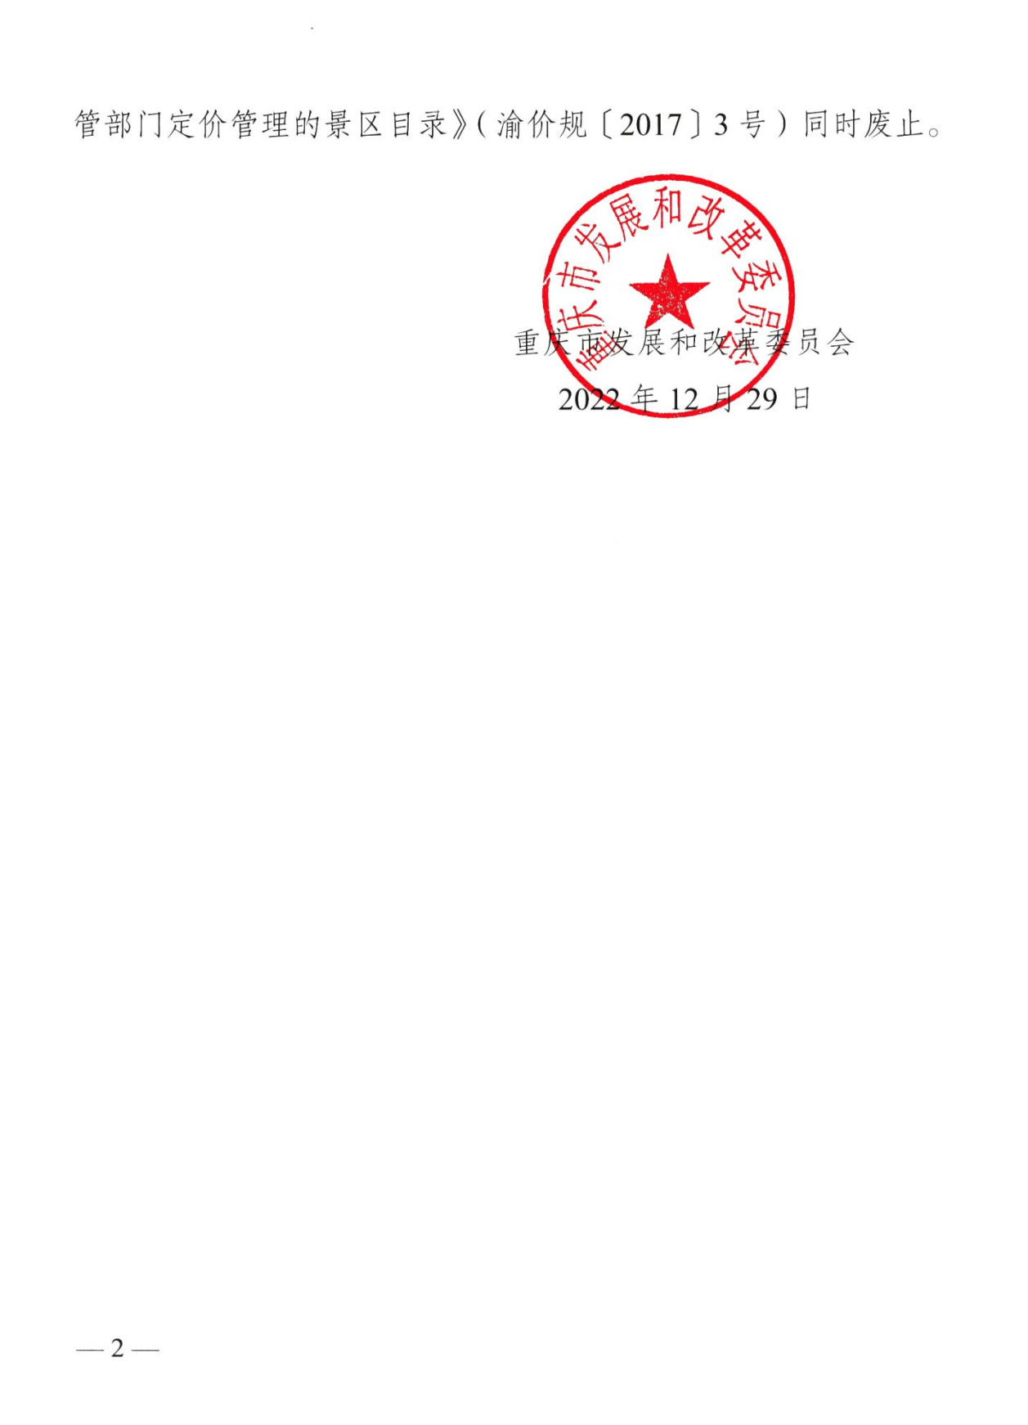

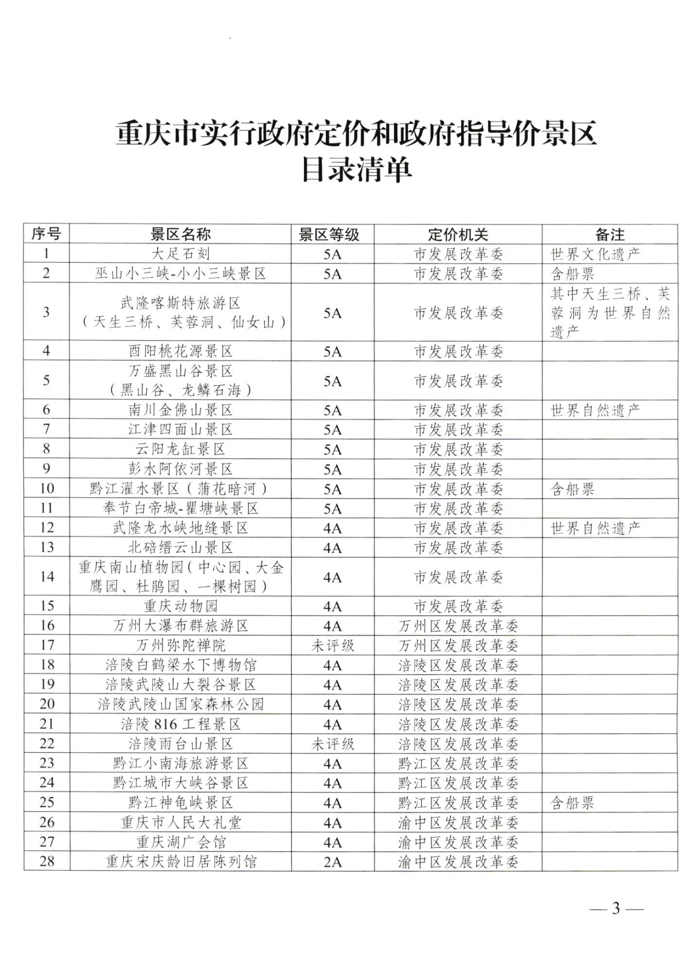

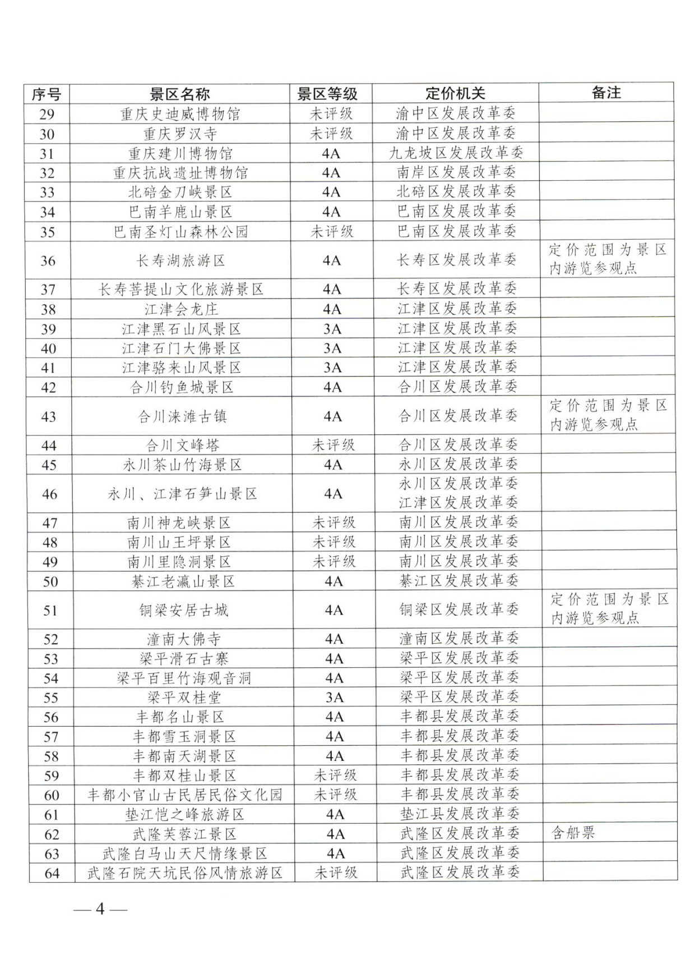

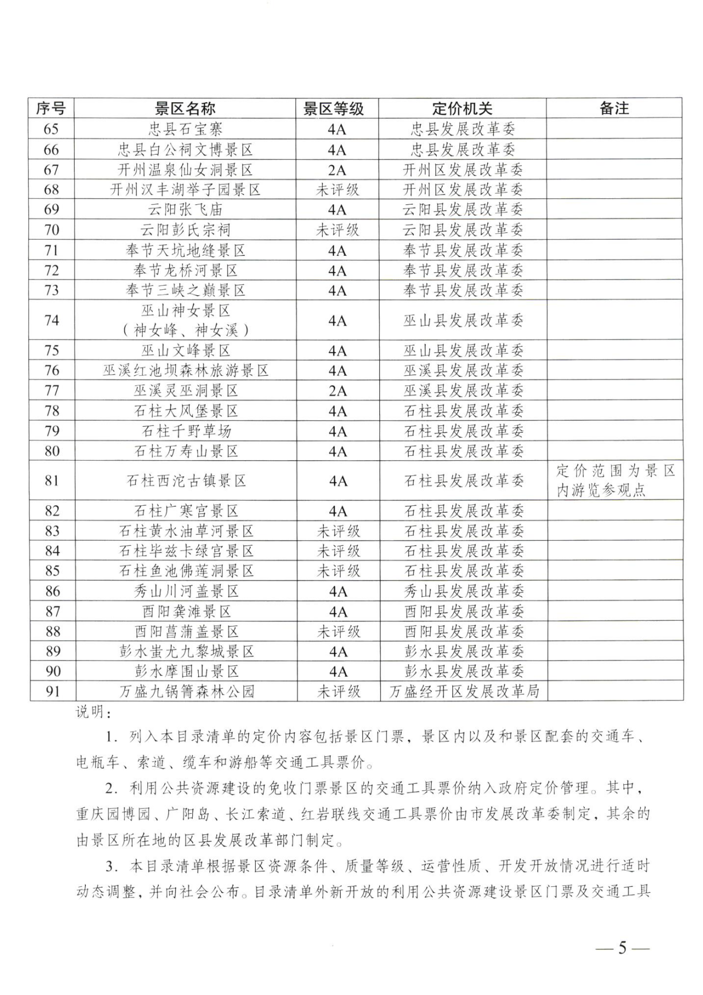

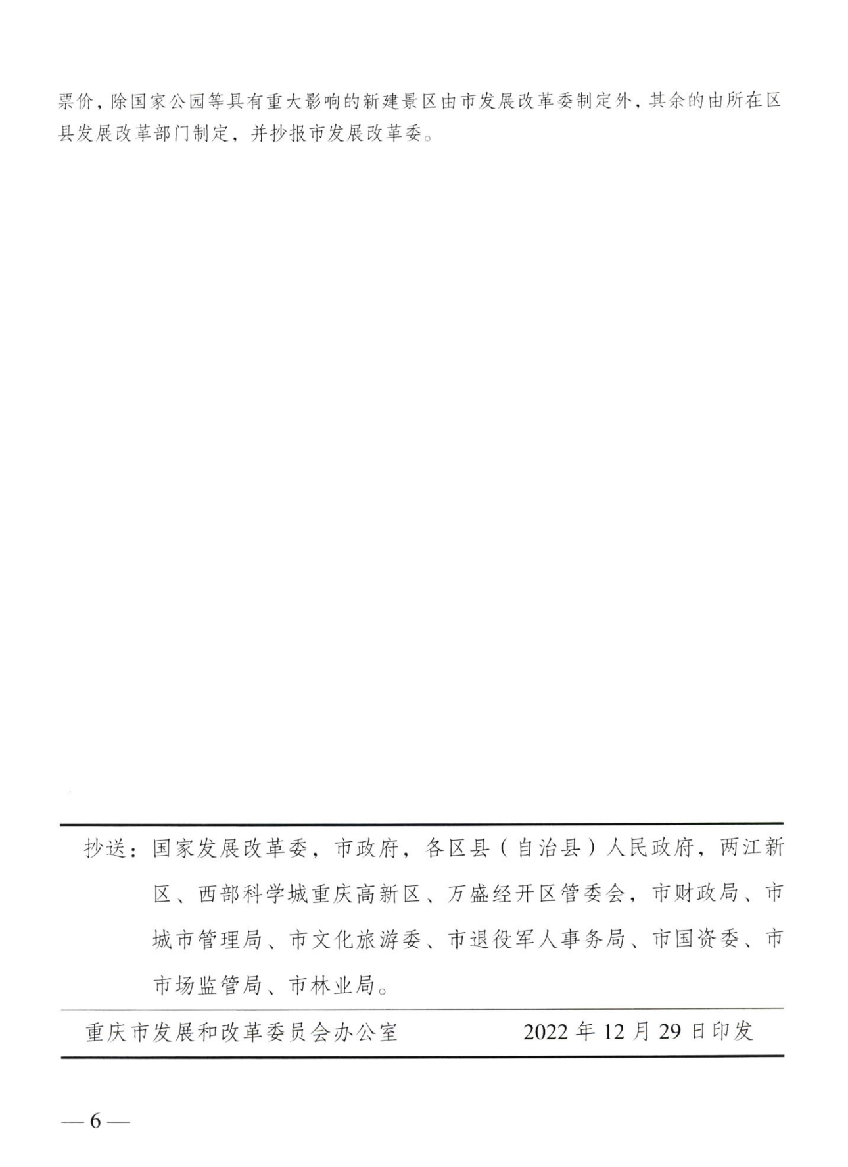

抄送：区财政局、区城市管理局、区林业局、区退役军人事务局、

区国资委、区市场监管局。

重庆市北碚区发展和改革委员会办公室 2023年1月4日印发